附件4
面试考场路线图
海淀区法院
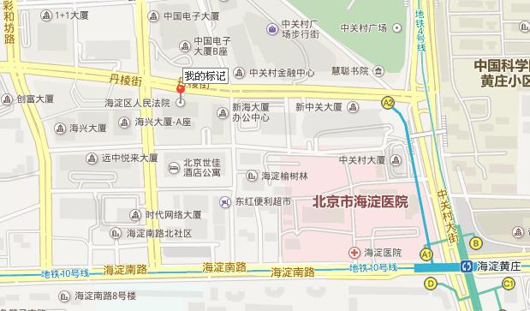
地址：海淀区丹棱街12号
乘车路线：乘坐302路、307路、332路、355路，365路，549路，584路，614路，681路，697路，699路，717路，快速直达专线37路，快速直达专线66路，特15路，特18路，特4路，特6路，运通105路，运通106临线，运通106路海淀黄庄北下车。
地铁10号线、4号线海淀黄庄站下车。
提示:建议不熟悉路线的考生提前踩点，避免迟到。

